15.04.2020r. (środa)
Krąg tematyczny: Wielkanoc to pisanki, wyklejanki, malowanki.
Temat dnia: „Smigus - dyngus”.
Dzięki zajęciom wasze dziecko dziś: ćwiczenie równowagi, rytmicznie mówi tekst, odpowiednio reaguje na zmiany tempa w muzyce, ćwiczy dłonie, stara się zmieścić rysunek na wyznaczonej powierzchni, poznaje tradycje związane z Wielkanocą, coraz lepiej celuje i rzuca, wykonuje układ taneczny
Zaczynamy od gimnastyki powodzenia! (potrzebna nam będzie mama lub tata ;)
https://www.youtube.com/watch?v=Bwi8nn9dB1g&t=6s&fbclid=IwAR1ShbRAZTwIVt4jAgQVwsb7D3rPFrQv0rYYmoO2dc1eb7YBcZiqA9lBFhc

https://www.youtube.com/watch?v=fkLPrLpgs30&list=RDCMUCHnm8gIBa3AvQJfeUc1OkfA&index=4
Miłej zabawy!

Będą nam potrzebne: kredki, kartki, garnek z łyżką i piłka

- „Na zielonej łące” – zabawa rytmiczna. Przy dźwiękach bębenka (np. garnka) dzieci skaczą jak zające. Na przerwę w muzyce zatrzymują się i rytmicznie mówią fragment tekstu popularnej piosenki: Na zielonej łące raz, dwa, trzy. Pasły się zające raz, dwa trzy. Na słowa: raz, dwa, trzy – dzieci klaszczą rytmicznie. Ponowny akompaniament na bębenku (garnku) zaprasza do skakania po całej sali.

- „Pisanki” – ćwiczenia grafomotoryczne, kreślenie wzorów, kompozycji pasowych na ograniczonej powierzchni, doskonalenie koordynacji wzrokowo-ruchowej.
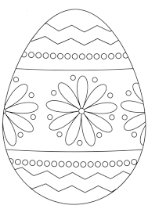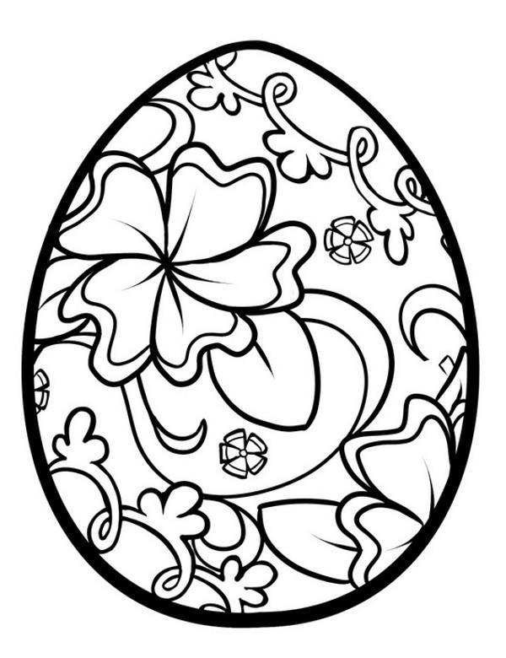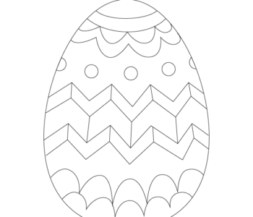

- • „Śmigus-dyngus” – wysłuchanie wiersza M. Terlikowskiej, poznanie tradycji związanej z drugim dniem świąt.

Śmigus-dyngus
Wie o tym i Tomek, i Ewa,
że w śmigus się wszystkich oblewa.
Ale czy trzeba Pawełka
oblewać z pełnego kubełka?
Wystarczy małym kubeczkiem
dla żartu,
dla śmiechu,
troszeczkę.
Bo może wiatr chmurę przywieje
i wszystkich was deszczem
poleje?
Maria Terlikowska
Opowiadamy o czym był wiersz, zadajemy pytania do wiersza:
O czym przed chwilą usłyszeliście?
– W jaki sposób dzieci obchodzą dyngus?
– Kiedy jest obchodzony śmigus-dyngus?
– Jak inaczej mówimy na ten dzień?
Słuchamy swobodnych wypowiedzi dzieci na temat ich przeżyć związanych z śmigusem- dyngusem. Wierszyk powtarzamy, wymyślając do niego ruchy, staramy się zapamiętać treść.

- „Rzuć do mnie piłkę” – zabawa ruchowa z elementem rzutu i celowania. Trzyma w dłoniach piłkę, stajemy naprzeciwko dziecka. Rzuca oburącz do niego piłkę. Zadaniem przedszkolaka jest jej złapanie i odrzucenie z powrotem do rodzica. Im dzieci lepiej łapią, tym szybciej nauczyciel może rzucać piłkę.

- „Dyngus” – zabawa taneczna, swobodna improwizacja ruchowa do melodii ludowej. Dzieci tańczą przy piosence, w dowolnie wybrany dla siebie sposób.

https://www.youtube.com/watch?v=kRWYnZ8dGzA

